fischerwerke Mauerschraube MR

fischerwerke

Eigenschaften

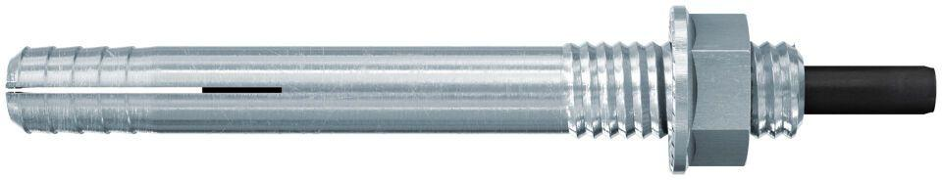

Oberfläche

galvanisch verzinkt

Werkstoff

Stahl

Schraubkopf

Gewindekopf

Durchmesser (mm)

8,00 - 12,00

Länge Einbaumaß (m)

0,07 - 0,10